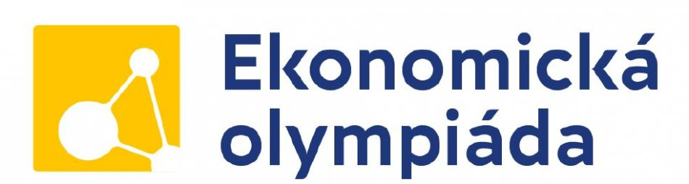
Cieľom olympiády je priblížiť ekonomické myslenie čo najväčšiemu počtu mladých ľudí a
povzbudiť ich v ďalšom štúdiu ekonómie.
Ekonomická olympiáda pre základné školy rozbehla v školskom roku 2022/2023 svoj pilotný ročník. Do súťaže sa zaregistrovalo 201 škôl s 4 466 žiakmi na celom Slovensku.
V marci sme sa do EKO olympiády zapojili aj my a to 24 žiakov 8. a 9. ročníka. Obsah a okruhy otázok boli náročné, ale naše odhodlanie bolo veľké. Vrámci prešovského kraja sa naši žiaci umiestnili na 9.mieste.
